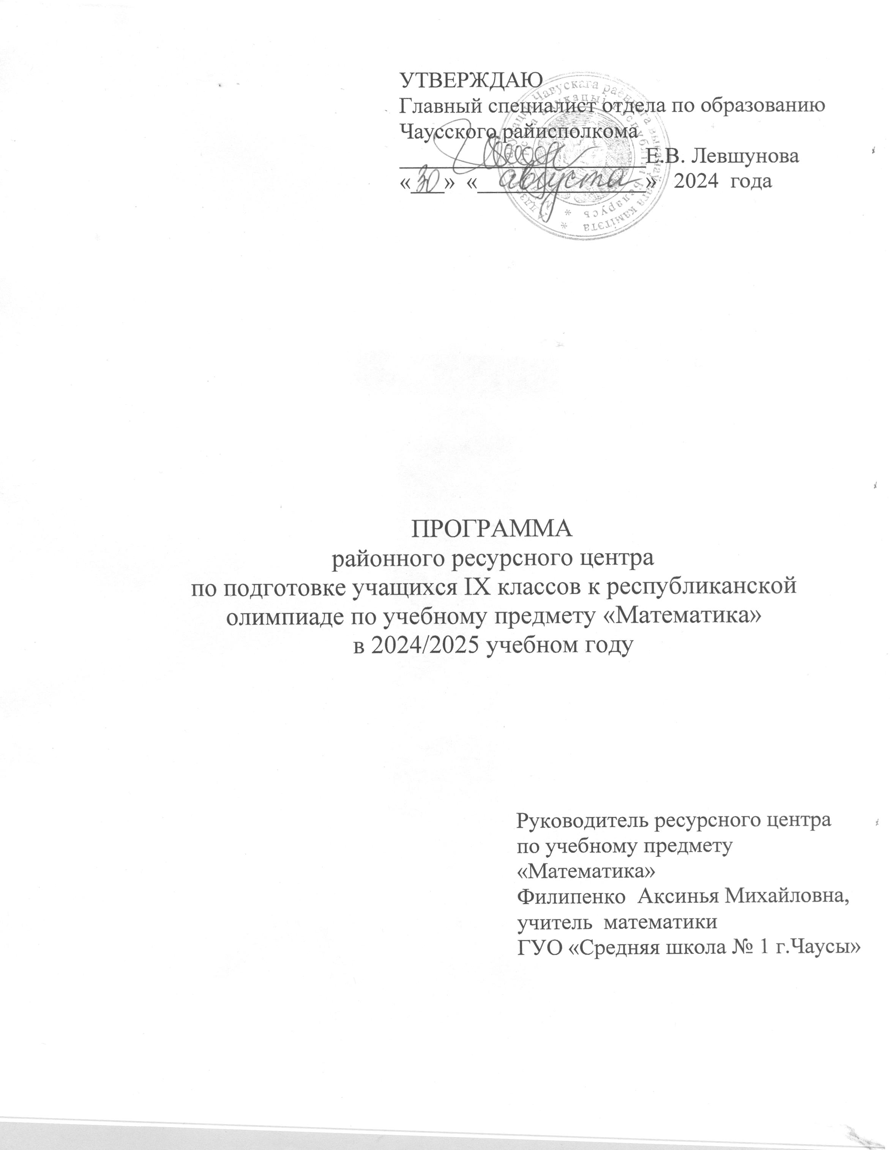

тем учебного предмета «Математика», развитие логического мышления и творческих способностей, исследовательских умений, воспитание настойчивости, инициативы, самостоятельности.

Задачи:

систематизировать имеющиеся знания учащихся по основным олимпиадным темам;

дать новые знания по темам, выходящим за рамки школьной программы;

познакомить с различными методами решения олимпиадных задач;

выработать умение строить аргументированные логические выводы.

Основные требования к результатам освоения содержания учебного материала выражаются в том, что у учащихся будут сформированы:

знания о (об):

стандартных методах решения олимпиадных задач;

основных способах и приемах решения нестандартных задач;

умения:

проводить анализ и составлять план решения поисково-творческих задач;

применять стандартные методы для решения олимпиадных задач;

применять различные способы и приемы для решения нестандартных задач.

**СОДЕРЖАНИЕ УЧЕБНОГО МАТЕРИАЛА**

**Тема 1.** Метод математической индукции; разновидности.

Задачи комбинаторно-логического характера. Доказательство тождеств, неравенств. Принцип наименьшего элемента. Индукция в геометрии.

**Тема 2.** Основы теории чисел .

Простые числа. Алгоритм Евклида. Основная теорема арифметики. Линейные Диофантовы уравнения.

**Тема 3.** Методы решения олимпиадных задач .

Принцип Дирихле. Правило крайнего. Инварианты. Четность, нечетность. Задачи на раскраски, укладки, замощения.

**Тема 4.** Элементы теории множеств.

Язык теории множеств. Операции над множествами. Отображение множеств. Конечные множества. Формула включения-исключения.

**Тема 5.** Элементы перечислительной комбинаторики.

Сочетания. Размещения. Перестановки.

**Тема 6.** Планиметрия.

Классические теоремы о треугольниках (теоремы Чевы, Менелая, Стюарта, пряма Эйлера и т.д.). Вневписанные окружности треугольника. Геометрия вписанных и описанных четырехугольников.

**Тема 7.** Многочлены.

Делимость многочленов. Корни многочленов. Теорема Безу. Теорема Виета для многочленов произвольных степеней. Основная теорема арифметики многочленов. Основная теорема алгебры.

**Тема 8.** Аналитические методы в геометрии.

Метод координат. Векторы и их применения. Геометрия масс.

**Тема 9.** Неравенства.

Классические неравенства о средних. Неравенство Коши- Буняковского. Геометрические неравенства.

**Тема 10.** Графы.

Язык теории графов. Простейшие числовые характеристики и типы графов.

**Тема 11.** Игры, турниры, стратегии и алгоритмы.

**Тема 12.** Синтетические методы в геометрии.

Геометрия преобразований. Движения. Преобразования подобия. Гомотетия.

**Тема 13.** Уравнения с целой и дробной частью.

**Тема 14.** Функции. Различные свойства функций, их применения (периодичность, четность, ограниченность).